ПРАКТИЧЕСКАЯ РАБОТА № 5.

Ознакомление с законодательными актами Российской Федерации по обязательной сертификации и декларированию соответствия.

Цели: изучение требования законов РФ по вопросам назначения, видов и оформления сертификатов.
Продолжительность проведения: 8 часов.
Материалы, оборудование, программное обеспечение: персональный компьютер (с подключением к Internet), операционная система Windows, текстовый процессор MS Word, методические рекомендации.

Практические задания:

Выполняется по вариантам, соответствующим номеру в журнале.

Задание № 1
Составьте список сертификатов, требуемых для изготовление продукции (предоставления услуг) вашей организации (по варианту). Обоснуйте этот список.

Задание № 2
Составьте заявку на сертификацию продукции (услуги). Образец заявки на рис. 1. Куда Вы будете отправлять данные заявки?

Задание № 3
Выберите необходимую схему сертификации. Обоснуйте.

Задание № 4
Оформите сертификата соответствия. Бланк сертификата соответствия и описание полей на рис. 2.
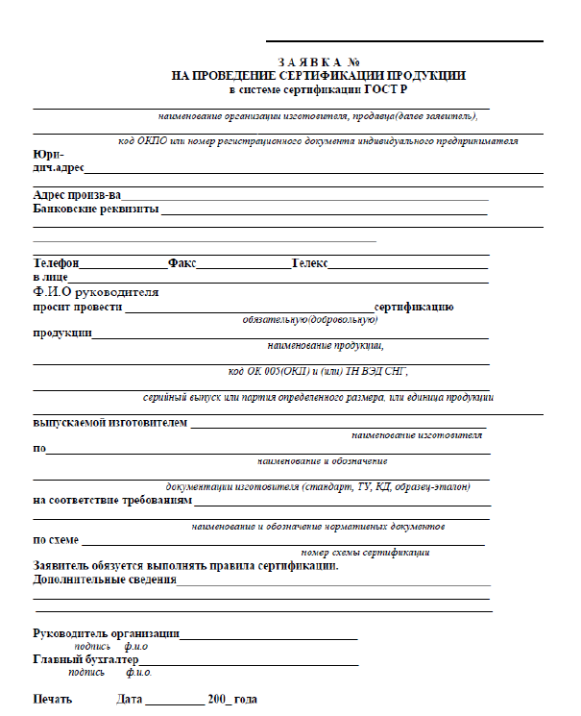
Рис. 1.
1 Регистрационный номер сертификата.
В структуре регистрационного номера можно выделить пять элементов:
РОСС XX ХХХХ X ХХХХХХ
(1) (2) (3) (4) (5)
1 – РОСС - знак регистрации в реестре Госстандарта;
2 – код страны расположения организации-изготовителя данной продукции
(оказывающей данную услугу) в виде буквенного кода из двух символов (по ОК 025-95)
латинского алфавита (например, Россия – RU, Индия – IN, Нидерланды – NL);
3 – код органа по сертификации (используются четыре последних знака
регистрационного номера органа);
4 (одна или две буквы) – код типа объекта сертификации.
“А” – партия (единичное изделие), сертифицированная на соответствие обязательным
требованиям;
“В” – серийно выпускаемая продукция, сертифицированная на соответствие
обязательным требованиям;
5 – номер объекта регистрации (пятиразрядный цифровой код).
2 Cрок действия сертификата.
Даты записываются следующим образом: число и месяц – двумя арабскими цифрами,
разделенными точкой, год – четырьмя арабскими цифрами. Первую дату проставляют по
дате регистрации сертификата в государственном реестре. Дата окончания срока действия
сертификата, выданного на партию товара (смотри предыдущий пункт), не указывается.
3 Регистрационный номер органа по сертификации.
Приводится по государственному реестру, его наименование указывается в
соответствии с аттестатом аккредитации (прописными буквами), адрес (строчными
буквами), телефон и факс.
В структуре регистрационного номера аккредитованного органа по сертификации также
имеется пять элементов:
РОСС XX ХХХХ XX ХХХХХХ
1 – аббревиатура РОСС – принадлежность к Российской Федерации;
2 – местонахождение ОС (в виде двух символьного буквенного кода латинского
алфавита);
3 – код национального органа, принявшего решение о внесении в Госреестр (“0001” –
код Госстандарта России);
4 – категория ОС в зависимости от области аккредитации (например: “10” – ОС
продукции и услуг, сертификационный центр; “11” – ОС продукции; “12” – ОС услуг;
“13” – ОС систем качества; “14” – ОС производства);
5 – буквенно-цифровой код конкретного ОС, определенный объектом сертификации и
порядковым номером данного ОС среди органов по сертификации конкретных объектов,
внесенных в реестр.
4 Наименование и описание продукции:
“серийный выпуск”, “партия” или “единичное изделие”. Для партии и единичного
изделия указывается номер и размер партии или номер изделия, номер и дата выдачи
накладной, договора (контракта), документа о качестве и т. п. Если сертификат
соответствия выдается на серийное производство, указывается: серийный выпуск. Здесь
же дается ссылка на приложение “см. приложение” (если оно есть).
5 Код ОКП продукции. (шесть разрядов с пробелом после первых двух).
Код ОКП указывается на конкретную продукцию в соответствии с Общероссийским
классификатором продукции.
6 Обозначение нормативных документов.
Указываются документы на соответствие которым проводится сертификация продукции
(ГОСТ, ОСТ, ТУ, СанПиН т. д.) с указанием разделов или пунктов, на соответствие
обязательным требованиям которых проведена сертификация.
7 Код ТНВЭД продукции.
Код продукции по Товарной номенклатуре внешнеэкономической деятельности
(ТНВЭД) Российской Федерации – десятиразрядный код продукции (обязателен для
импортируемой и экспортируемой продукции).
8 Изготовитель.
Указывается наименование изготовителя, его адрес, страна происхождения.
9 Сертификат выдан.
Указывается наименование, реквизиты (адрес, телефон, факс) и ИНН юридического
лица, которому выдан сертификат соответствия.
10 На основании.
Указываются документы, на основании которых выдан сертификат:
- протокол испытаний с указанием номера и даты выдачи, наименования и
регистрационного номера аккредитованной лаборатории в государственном реестре;
- документы (санитарно-эпидемиологическое заключение, ветеринарное свидетельство,
сертификат пожарной безопасности и др.), выданные органами и службами федеральных
органов исполнительной власти, с указанием наименования органа или службы, адреса,
наименования вида документа, номера, даты выдачи и срока действия;
- документы других органов по сертификации и испытательных лабораторий с
указанием наименования, адреса, вида документа, номера, даты выдачи и срока действия;
декларация о соответствии с указанием номера и даты принятия.
11 Дополнительная информация.
Указывается дополнительная информация, приводимая при необходимости,
определяемой органом по сертификации. К ней могут относиться условия действия
сертификата (при хранении, реализации); вид тары и упаковки; информация о
маркировке; место нанесения знака соответствия; номер схемы сертификации; дата
изготовления, срок годности, условия хранения и т. п.
12 Подписи, инициалы, фамилии руководителя органа, выдавшего сертификат, и
эксперта, проводившего сертификацию, печать органа по сертификации (левом
нижнем углу).

Рис. 2.

Варианты:
1. Таксопарк
2. Городская библиотека
3. Фитнесклуб
4. Транспортная компания (перевозка грузов)
5. Автошкола
6. Компания по разработке компьютерных программ
7. Автомастерская
8. Аптека
9. Страховая компания
10. Гостиница
11. Морской порт
12. Оптовая база
13. Ресторан
14. Железнодорожный вокзал
15. Бюро по трудоустройству
16. Нотариальная контора
17. Электростанция
18. Гипермаркет
19. Поликлиника
20. Автозаправка
21. Учебное заведение (школа, колледж)
22. Аэропорт
23. Компания сотовой связи
24. Строительная организация
25. Охранная организация
26. Фотокопицентр

